

软件工程学实验报告

概要设计说明书

班级： | 计本3班 | 小组： | 15

小组成员
学号 | 姓名 |  | 学号 | 姓名
102 | 陈静
107 | 许宇秀
141 | 张丽君
097 | 陈璐

福建师范大学数学与计算机学院
二○一二年 二 月
更改履历
版本号 | 修改编号 | 更改时间 | 更改的图表和章节号 | 更改简要描述 | 更改人 | 批准人
1.0 | 1 | 2015/11/21 |  | 概要设计初稿 | 陈璐 | 陈璐
1.1 | 2 | 2015/11/22 |  | 功能模块设计初定 | 陈璐 | 陈璐
1.2 | 3 | 2015/11/25 |  | 功能模块完善 | 陈璐 | 陈璐
1.3 | 4 | 2015/11/26 |  | 功能部分修改 | 陈璐 | 陈璐

目录
1 引言 1
1.1 目的 1
1.2 范围 1
1.3 定义、缩写词以及简写 1
1.4 参考文献 1
1.5 内容组织 1
2 设计概述 1
2.1 设计方法与设计原则 1
2.2 主要技术与标准 2
3 总体设计 2
3.1 需求规定 2
3.1.1 系统功能 2
3.1.2 系统性能 2
3.1.3 输入输出要求 2
3.2 运行环境 2
3.2.1 设备 3
3.2.2 支持软件 3
3.2.3 开发运行环境 3
3.2.4 控制 3
3.3 基本设计概念和处理流程 3
3.4 结构 4
3.5 系统的功能模块 8
3.6 功能需求与系统模块的关系 9
3.7 人工处理过程 9
3.8 尚未解决的问题 9
4 界面设计 10
4.1 界面层设计 10
4.1.1 界面1 10
4.1.2 界面 12
4.1.3 界面控制层 22
4.2 服务层设计 23
4.2.1 服务接口1 23
4.2.2 服务接口2 23
4.3 DAO层设计 23
4.3.1 DAO接口1 23
4.3.2 DAO接口2 23
4.4 数据层设计 24
4.4.1 实体类/数据文件/数据结构说明 24
4.4.2 数据库对象设计 24
5 接口设计 24
5.1 用户接口 24
5.2 内部接口 24
5.3 外部接口 25
6 数据架构设计 25
6.1 数据库模式设计 25
6.2 数据库目录 26
6.3 数据库序列 27
7 安全设计 27
7.1 分析 27
7.2 应用安全设计 27
7.2.1 权限管理 27
7.2.2 加解密设计 27
7.2.3 利用外部环境保护 27
7.3 数据安全 27
7.3.1 数据使用安全 27
7.3.2 备份 28
7.3.3 容灾 28
8 异常处理设计 29
8.1 系统运行日志 29
8.1.1 日志结构 29
8.1.2 文件日志管理 29
8.1.3 数据库日志分类 29
8.1.4 系统日志处理 29
8.1.5 系统日志查询 29
8.2 数据库层异常 29
8.3 程序异常 29
8.3.1 业务层异常 29
8.3.2 服务层异常 29
8.3.3 应用层异常 29
8.3.4 公共异常 29
8.3.5 异常处理 29

引言

目的
［说明：明确该SDD文档的目的与读者对象。］
本SDD文档描述了系统的设计概要，其阅读对象是本项目的客户和项目的开发、测试和维护人员。

范围
［说明：提供所要开发产品的名称和总体功能描述，解释软件产品将完成什么工作，在必要时解释该产品无法完成什么工作，并描述具体的软件应用。］
witer是一个通过wifi实现的签到软件，针对的用户群体是老师、活动组织人和公司管理人员。使用者可以通过手机上的wifi来接受到签到人发来的签到信息并加以记录，未来将支持抽查、签到信息核实功能。软件能够使使用者节省下不少的考勤时间，并更方便地管理。

定义、缩写词以及简写
［说明：提供正确理解系统分析说明书所必须的所有术语、缩写词和简写的定义，这些信息也可以在附录的参考文献或其他文档中提供。］
Witer：开发的签到软件软件名
SDD：软件设计说明

参考文献
［说明：列举编写系统分析说明书时所参考的资料或其它资源，可能包括用户界面风格指导、合同、标准、系统需求规格说明、使用实例文档，或相关产品的SRS。在这里应该给出详细的信息，包括标题名称、作者、版本号、日期、出版单位或资料来源，以方便读者查阅这些文献。］
课程教程 《软件工程》 乔治昌 唐庆平 宁洪 高等教育出版社

内容组织
［说明：综合描述概要设计说明书的其他部分内容以及它是如何组织的。］

设计概述

设计方法与设计原则
简要说明本设计所遵循依据的设计思想与设计原则。

主要技术与标准
列出本设计所遵循依据的主要技术与标准（如J2EE、XML、工作流、中间件等），在下一级目录中展开简要说明
通过Android的开放wifi通信API进行手机端的编程，再通过C#的socket和ADO.NET编程来实现电脑管理员端的功能。

总体设计

需求规定
[说明对本系统的主要的输入输出项目、处理的功能性能要求。包括]

通过互联网功能实现实时实地签到管理。通过连接指定wifi，运行在Android智能手机，验证身份信息后，登录页面进行签到。使用者在Android智能手机上安装运行，进行签到，软件开发者可在级基础上继续开发，添加功能。

系统功能
符合身份验证的用户完成签到功能吗，本系统对签到进行统计管理。

系统性能

时间特性要求
需要在wifi开放时间内连接，并且在签到系统开放期间内进行签到

可靠性
对用户信息进行包装加密，防止外漏；
每次wifi的账号都是临时性，避免用户手机资源被破坏

灵活性
移动wifi,Android智能手机,随地随时进行签到。

输入输出要求
以表格形式输出

运行环境
[简要地说明对本系统的运行环境的规定。]

设备
[列出运行该软件所需要的硬设备。说明其中的新型设备及其专门功能。]
客户程序硬件要求：
具有Pentium Ⅲ 处理器且满足一下要求的计算机：
300MB内存
8G硬盘
鼠标
键盘
服务器硬件要求：
300MB内存
8G硬盘
鼠标
键盘

支持软件
[列出支持软件，包括要用到的操作系统、编译（或汇编）程序、测试支持软件等。]
客户程序软件：
Window xp/win 7或者更高版本
数据库服务器软件：
Oracle9i/ SQL Server 2000/My Sql

开发运行环境
本软件使用C#的socket和ADO.NET开发，可以在Android2.0及以上版本手机上安装运行。

控制
Wifi信号控制，打开软件

基本设计概念和处理流程
[说明本系统的基本设计概念和处理流程，尽量使用图表的形式。]
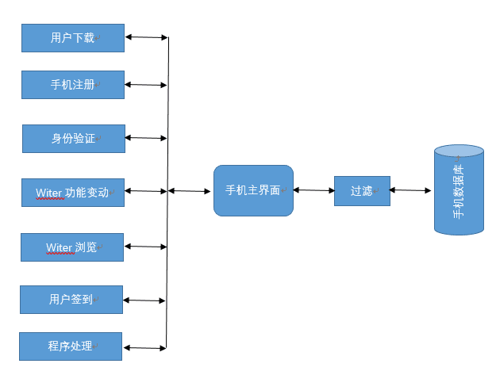
图3-1 系统结构流程图

结构
[给出系统结构总体框图（包括软件、硬件结构框图），说明本系统的各模块的划分，扼要说明每个系统模块的标识符和功能，分层次地给出各模块之间的控制与被控制关系。]

申请账号
注册身份
浏览签到平台
身份信息包装
修改个人信息
发送附加信息
接受消息
审核个人身份
签到软件witer
客户端
管理员端
定时抽查
签到情况统计
签到名单管理
签到平台管理
老师注册
手机信息
脸型信息
手机审核
脸型审核
发送消息
学生注册
图3-2 系统功能结构图
模块划分：
基于Android的Witer签到系统
身份验证
用户下载
软件浏览
软件更新
签到
程序处理
图 3-3 系统模块的划分
系统信息处理过程：
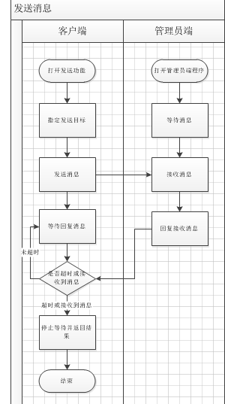
图 3-4 系统信息处理过程
时序图：
开发者与系统交互间的细节和管理员的权限
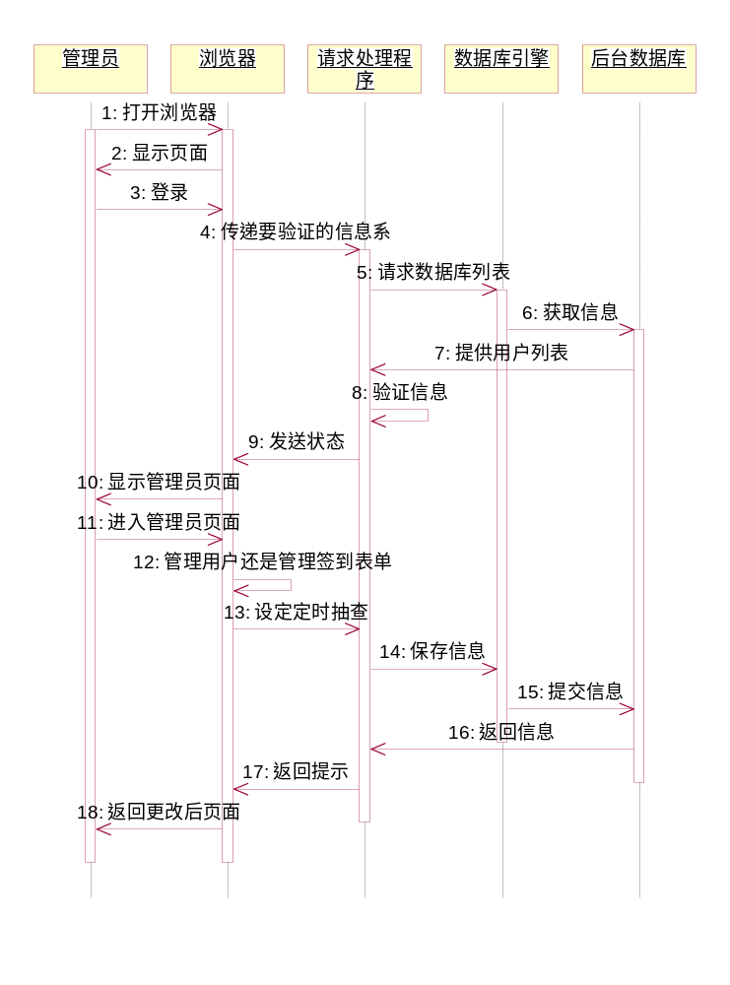
图3-4软件开发者与系统交互的时序图

手机用户在不同时间段的业务状态。
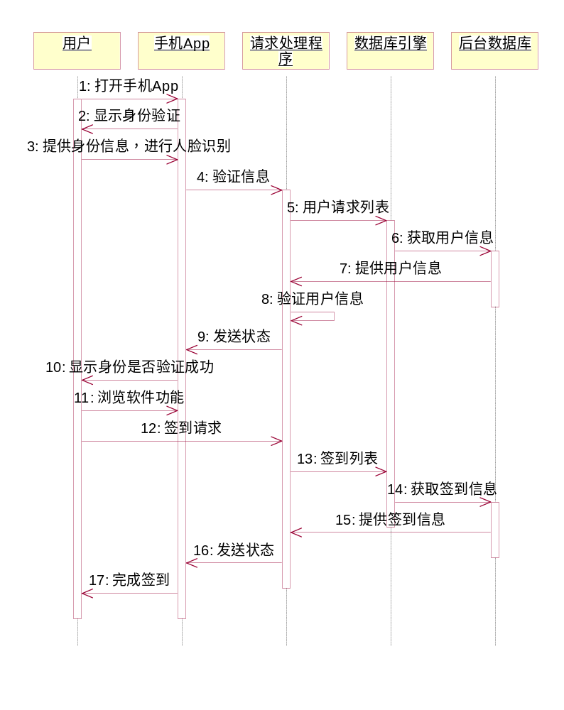
图3-4软件使用者与系统交互的时序图

系统的功能模块
NO | 功能模块 | 功能说明
1 | 收发消息 | 通过wifi向管理员端发送消息和接受管理员端的消息
2 | 申请账号 | 通过发送消息功能向管理员端申请账号
3 | 验证身份 | 通过提供手机信息和脸型信息给管理员端使得账号能够验证身份
4 | 浏览签到平台 | 通过wifi搜索有签到能力的平台
5 | 身份信息包装 | 将身份信息通过加密等方式进行包装，防止泄露
6 | 发送附加信息 | 发送附加信息给管理员端
7 | 收发消息 | 通过wifi向客户端发送消息和接受客户端的消息
8 | 签到 | 通过接受消息功能实现签到功能
9 | 签到平台管理 | 管理编制签到平台
10 | 签到名单管理 | 管理编制签到名单
11 | 签到情况统计 | 将未签到的人员用显眼标志标注出来
12 | 定时抽查 | 定时抽查人员，防止中途离场
13 | 审核个人身份 | 对身份信息进行解封，审核

功能需求与系统模块的关系
[本条用一张矩阵图说明各项功能需求的实现同各模块的分配关系。]
功能和需求描述 | 通过互联网下载并安装 | 身份信息和签到数据管理 | 修改软件功能 | 实现App浏览功能 | 处理身份验证和签到请求
用户下载 | √
身份验证 |  | √
Witer功能变动 |  |  | √
Witer浏览 |  |  |  | √
用户签到 |  | √
程序处理 |  |  |  |  | √
表3-1 各项功能需求的实现同各模块的分配关系

人工处理过程
[说明在本系统的工作过程中不得不包含的人工处理过程。]
开放wifi,连接wifi,进行签到

尚未解决的问题
[说明在概要设计过程中尚未解决而设计者认为在系统完成之前必须解决的各个问题。]
1、Wifi信号不稳定
2、Wifi信号覆盖范围不确定，例如该系统应用于学生签到，目前无法设定范围在教室之内，签到地点定位的准确性有所影响。
3、人脸识别的准确性

界面设计

界面层设计

界面1
【布局说明】
对复杂界面需要进行页面框架与布局说明。单一界面可省去布局说明。
如WEB应用的主界面一般是要划分区块：有一个框架文件，框架文件中定义区块的划分，每个区块信息组织可能是单独的JSP文件。
此处绘布局示意图
此处对布局做文字说明
【界面贴图】
此处粘贴界面图
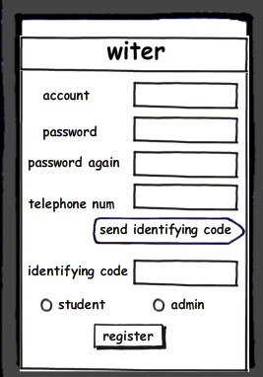

【界面元素】
对界面上的主要信息进行分区、分类说明。如上所述，一些复杂界面可能由多个JSP页面构成，每个JSP文件一张表格。
界面元素 | 说明
account | 1.输入范围为数字和英文，长度限制为20
password | - 长度限制为30  - 设置为密码显示形式
telephone num | 1.输入范围为数字，长度限制为最长电话号码长度
send identifying code | 1.服务端会发送给手机一个校验号来完成注册的按钮
identifying code | 1.输入手机收到的校验号来完成
student和 admin | - 只能选择一个  - 如果选择admin，会引发更多的信息审核，并且注册成功后能够控制服务端的部分信息
register | 1.注册按钮

【事件/动作】
每个界面至少有一个“初始化”事件，描述加载本页面时执行的基本信息提取界面初始化处理。对于多区块的界面，每一区块都有自己的“初始化”事件。
事件/动作 |  | 条目 |  | 具体说明
send identifying code |  | 功能/过程说明 |  | 将信息送往服务端并让服务端往手机发送校验号
 |  | URL/Action
 |  | Service层
 |  | Dao层
 |  | O/R-M层
 |  | 系统响应
register |  | 功能/过程说明 |  | 点击register按钮进行注册
 |  | URL/Action
 |  | Service层
 |  | Dao层
 |  | O/R-M层
 |  | 系统响应 |  | 注册成功：进入系统主界面（URL），显示用户授权可操作的菜单；  注册失败：回到登陆界面，提示注册失败原因。
 |  | 功能/过程说明
 |  | URL/Action
 |  | Service层
 |  | Dao层
 |  | O/R-M层
 |  | 系统响应
…… |  | 简要说明
 |  | URL/Action
 |  | Service层
 |  | Dao层
 |  | O/R-M层
 |  | 系统响应
事件/动作 | 条目 |  | 具体说明
初始化 | 功能/过程说明 |  | 对执行事件的场景及处理过程进行简要说明。
初始化 | URL/Action |  | 说明执行此动作的URL、传递的主要参数、StrutsAction类及方法。
初始化 | Service层 |  | 说明服务层处理此请求的具体接口方法。
初始化 | Dao层 |  | 说明Dao层处理此请求的具体接口方法。
初始化 | O/R-M层 |  | 说明处理此请求的底层数据库表映射。
初始化 | 系统响应 |  | 说明执行成功/失败的系统页面响应。
登陆 | 功能/过程说明 |  | 用户输入登陆基本信息后，点击【登陆】按钮，系统根据用户名、密码，执行用户身份校验与授权认证。
登陆 | URL/Action |  | LoginActon
登陆 | Service层 |  | ISrvAuthority.login(usrName,password)
登陆 | Dao层 |  | IDaoAuthority.login(usrName,password)
登陆 | O/R-M层 |  | USER……
登陆 | 系统响应 |  | 登陆成功：进入系统主界面（URL），显示用户授权可操作的菜单；  登陆失败：回到登陆界面，提示登陆失败原因；三次失败，锁定账号。
忘记密码 | 功能/过程说明
忘记密码 | URL/Action
忘记密码 | Service层
忘记密码 | Dao层
忘记密码 | O/R-M层
忘记密码 | 系统响应
…… | 简要说明
…… | URL/Action
…… | Service层
…… | Dao层
…… | O/R-M层
…… | 系统响应

界面
【布局说明】
对复杂界面需要进行页面框架与布局说明。单一界面可省去布局说明。
如WEB应用的主界面一般是要划分区块：有一个框架文件，框架文件中定义区块的划分，每个区块信息组织可能是单独的JSP文件。
此处绘布局示意图
此处对布局做文字说明
【界面贴图】
一、学生端
人脸识别界面
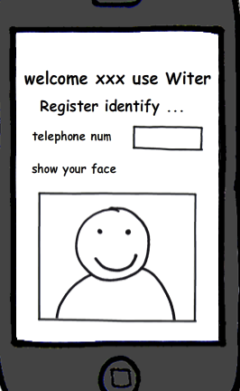

【界面元素】
对界面上的主要信息进行分区、分类说明。如上所述，一些复杂界面可能由多个JSP页面构成，每个JSP文件一张表格。
界面元素 | 说明
Telephone num | 1. 输入范围为数字，长度限制为最长电话号码长度
face | - 输入为图形,
……

【事件/动作】
每个界面至少有一个“初始化”事件，描述加载本页面时执行的基本信息提取界面初始化处理。对于多区块的界面，每一区块都有自己的“初始化”事件。
事件/动作 | 条目 | 具体说明
send telephone | 功能/过程说明 | 将电话号码和人脸信息送到服务端
send telephone | URL/Action
send telephone | Service层
send telephone | Dao层
send telephone | O/R-M层
send telephone | 系统响应 | 对电话号码和扫描人脸信息如缓存

登入
登录界面：
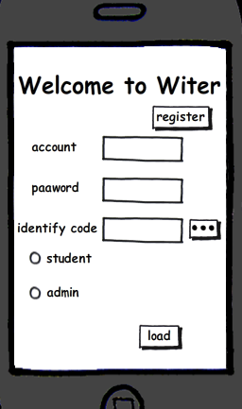
【界面元素】
对界面上的主要信息进行分区、分类说明。如上所述，一些复杂界面可能由多个JSP页面构成，每个JSP文件一张表格。
（
界面元素 | 说明
account | 1.输入范围为数字和英文，长度限制为20
password | 1.长度限制为30  2.设置为密码显示形式
identify code | 1.输入手机收到的校验号来完成
student和 admin | 1.只能选择一个  2.如果选择admin，会引发更多的信息审核，并且注册成功后能够控制服务端的部分信息
load | 1.登录按钮
register | 1.注册按钮

【事件/动作】
每个界面至少有一个“初始化”事件，描述加载本页面时执行的基本信息提取界面初始化处理。对于多区块的界面，每一区块都有自己的“初始化”事件。
事件/动作 | 条目 | 具体说明
send account and password | 功能/过程说明 | 将账号和密码送到服务端进行验证
send account and password | URL/Action
send account and password | Service层
send account and password | Dao层
send account and password | O/R-M层
send account and password | 系统响应 | 将账号和密码送到数据库验证

（1）完善个人信息
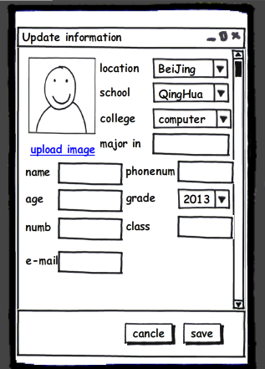

【界面元素】
对界面上的主要信息进行分区、分类说明。如上所述，一些复杂界面可能由多个JSP页面构成，每个JSP文件一张表格。

界面元素 | 说明
name | 1.输入范围为英文，长度限制为20
age | 1.输入范围为数字，长度限制为3
numb | 1.输入范围为数字，长度为12
e-mail | 1.输入范围为英文数字还有”@”和”.”，长度限制为25
location | 1.从选项中选择一个地址
school | 1.从选项中选择一个学校
college | 1.从选项中选择一个系
major in | 1.输入范围为文本，长度为10
phonenum | 1.输入范围为数字，长度限制为最长电话号码长度
grade | 1.从选项红选择一个年份
class | 1.输入范围为文本，长度为10
cancle | 1.取消按钮
save | 1.保存按钮

【事件/动作】
每个界面至少有一个“初始化”事件，描述加载本页面时执行的基本信息提取界面初始化处理。对于多区块的界面，每一区块都有自己的“初始化”事件。
事件/动作 | 条目 | 具体说明
send information | 功能/过程说明 | 将个人信息送到服务端进行保存
send information | URL/Action
send information | Service层
send information | Dao层
send information | O/R-M层
send information | 系统响应 | 将个人信息输入到数据库保存

(2)签到界面
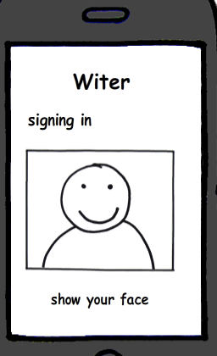
【界面元素】
对界面上的主要信息进行分区、分类说明。如上所述，一些复杂界面可能由多个JSP页面构成，每个JSP文件一张表格。
（1）签到界面
界面元素 | 说明
Scanner | 1.将人脸映射到扫描框中  2.按照扫描框提示完成动作
【事件/动作】
每个界面至少有一个“初始化”事件，描述加载本页面时执行的基本信息提取界面初始化处理。对于多区块的界面，每一区块都有自己的“初始化”事件。
事件/动作 | 条目 | 具体说明
Scanner | 功能/过程说明 | 人脸识别
Scanner | URL/Action
Scanner | Service层
Scanner | Dao层
Scanner | O/R-M层
Scanner | 系统响应 | 脸随着指令动作，若没有动静，不会跳转到下一步，响应时间过后，识别系统自动关闭，需重新识别

签到成功界面

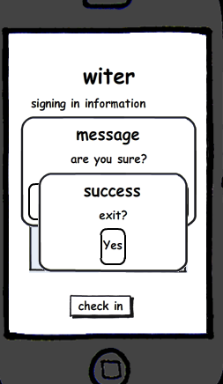

【界面元素】
对界面上的主要信息进行分区、分类说明。如上所述，一些复杂界面可能由多个JSP页面构成，每个JSP文件一张表格。
界面元素 | 说明
check in | 1.输入为图形
yes | 1.按钮控件

【事件/动作】
每个界面至少有一个“初始化”事件，描述加载本页面时执行的基本信息提取界面初始化处理。对于多区块的界面，每一区块都有自己的“初始化”事件。
事件/动作 | 条目 | 具体说明
get person pirture | 功能/过程说明 | 在扫描后确定是否是个人信息并进行确认
get person pirture | URL/Action
get person pirture | Service层
get person pirture | Dao层
get person pirture | O/R-M层
get person pirture | 系统响应 | 将人脸信息送入缓存

签到成功平台
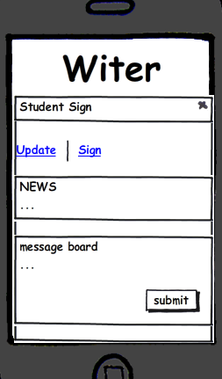

【界面元素】
对界面上的主要信息进行分区、分类说明。如上所述，一些复杂界面可能由多个JSP页面构成，每个JSP文件一张表格。
界面元素 | 说明
update | 1.超链接到另一个界面
sign | 1.超链接懂啊另一个界面
submit | 1.递交按钮

【事件/动作】
每个界面至少有一个“初始化”事件，描述加载本页面时执行的基本信息提取界面初始化处理。对于多区块的界面，每一区块都有自己的“初始化”事件。

事件/动作 | 条目 | 具体说明
update person information | 功能/过程说明 | 进入修改个人信息的界面
update person information | URL/Action
update person information | Service层
update person information | Dao层
update person information | O/R-M层
update person information | 系统响应 | 修改个人信息到数据库
Sign | 功能/过程说明 | 点击查看个人的签到
Sign | URL/Action
Sign | Service层
Sign | Dao层
Sign | O/R-M层
Sign | 系统响应 | 进入个人签到界面
submit | 功能/过程说明 | 点击递交留言板内容
submit | URL/Action
submit | Service层
submit | Dao层
submit | O/R-M层
submit | 系统响应 | 递交留言

二、管理员端
(1)管理员登录的注册界面，登录界面，验证信息界面与之前一样。
(2)管理员平台
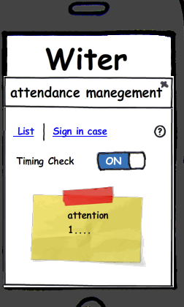
【界面元素】
对界面上的主要信息进行分区、分类说明。如上所述，一些复杂界面可能由多个JSP页面构成，每个JSP文件一张表格。
界面元素 | 说明
list | 1、列表,含有4列，长度依据签到人员设置
Timing check | 1、是否开启设定时间

【事件/动作】
每个界面至少有一个“初始化”事件，描述加载本页面时执行的基本信息提取界面初始化处理。对于多区块的界面，每一区块都有自己的“初始化”事件。
事件/动作 | 条目 | 具体说明
List | 功能/过程说明 | 制作用户签到列表
List | URL/Action
List | Service层
List | Dao层
List | O/R-M层
List | 系统响应 | 列表生成
Timing Check | 简要说明 | 设定时间，定时抽查签到
Timing Check | URL/Action
Timing Check | Service层
Timing Check | Dao层
Timing Check | O/R-M层
Timing Check | 系统响应 | 开启签到程序，用户重新开始签到流程

签到情况界面
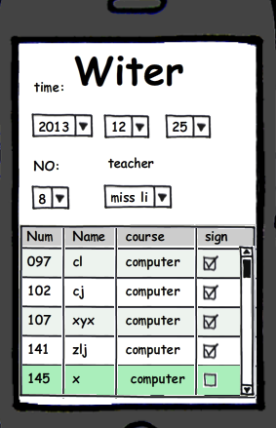

【界面元素】
对界面上的主要信息进行分区、分类说明。如上所述，一些复杂界面可能由多个JSP页面构成，每个JSP文件一张表格。
界面元素 | 说明
Time | 1、根据下拉框，选择所需日期  2、若用户需要自己定义，则要求在日期的每个下拉框填2—4位的整数
classnumber | 1、根据下拉框，选择所需课程节数  2、若用户需要自己定义，则要求在日期的每个下拉框填1--1位的整数
teacher | 1、根据下拉框，选择认可教室  2、用户自定义，要求填写50以内的字符串
table | 1、表格元素有学号，姓名，课程，标记  2、表格元素元素不可写  3、表格长度根据组织人员设定人数系统自行生成。

【事件/动作】
每个界面至少有一个“初始化”事件，描述加载本页面时执行的基本信息提取界面初始化处理。对于多区块的界面，每一区块都有自己的“初始化”事件。
事件/动作 | 条目 | 具体说明
Time  Classnumber  And  teacher | 功能/过程说明 | 定位精确信息，查看所需要的表格
Time  Classnumber  And  teacher | URL/Action | 说明执行此动作的URL、传递的主要参数、StrutsAction类及方法。
Time  Classnumber  And  teacher | Service层 | 说明服务层处理此请求的具体接口方法。
Time  Classnumber  And  teacher | Dao层 | 说明Dao层处理此请求的具体接口方法。
Time  Classnumber  And  teacher | O/R-M层 | 说明处理此请求的底层数据库表映射。
Time  Classnumber  And  teacher | 系统响应 | 系统对所填信息进行核对，调出对应的签到情况表格
Table | 简要说明 | 根据前面三个定位明确的签到表格
Table | URL/Action
Table | Service层
Table | Dao层
Table | O/R-M层 | 显示当日签到表格

【事件/动作】
每个界面至少有一个“初始化”事件，描述加载本页面时执行的基本信息提取界面初始化处理。对于多区块的界面，每一区块都有自己的“初始化”事件。
事件/动作 | 条目 | 具体说明
初始化 | 功能/过程说明 | 对执行事件的场景及处理过程进行简要说明。
初始化 | URL/Action | 说明执行此动作的URL、传递的主要参数、StrutsAction类及方法。
初始化 | Service层 | 说明服务层处理此请求的具体接口方法。
初始化 | Dao层 | 说明Dao层处理此请求的具体接口方法。
初始化 | O/R-M层 | 说明处理此请求的底层数据库表映射。
初始化 | 系统响应 | 说明执行成功/失败的系统页面响应。
…… | 简要说明
…… | URL/Action
…… | Service层
…… | Dao层
…… | O/R-M层
…… | 系统响应

界面控制层
本节对本模块用到的Struts Action类进行说明，包括Action类的路径映射、主要方法及功能说明。

Struts Action类1
映射路径：
方法/URL | Action | 功能说明

Struts Action类……
映射路径：
方法/URL | Action | 功能说明

服务层设计

服务接口1
方法 | 功能说明 | 入口参数 | 出口参数
多个模块共享的一些公用服务，只要在一个模块予以详细说明，其他模块标注引用即可。

服务接口2
方法 | 功能说明 | 入口参数 | 出口参数

DAO层设计
多个模块共享的一些DAO，只要在一个模块予以详细说明，其他模块标注引用即可。

DAO接口1
方法 | 功能说明 | 入口参数 | 出口参数

DAO接口2
方法 | 功能说明 | 入口参数 | 出口参数

数据层设计

实体类/数据文件/数据结构说明
对本模块所用到的实体、实体间的关系进行说明。

数据库对象设计
对本模块用到的数据库端的存储过程、脚本等进行说明
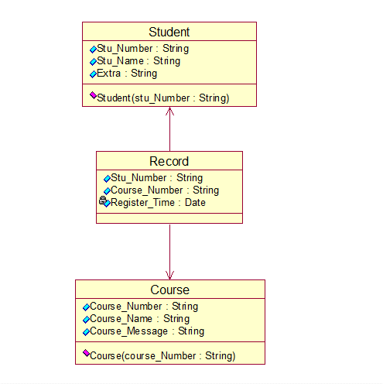

接口设计

用户接口
用ANDROID开发的与用户进行信息交流

应用本系统必须是学校老师、学生和开发人员，系统结合学生自身情况，对学生信息管理业务中学生信息、课程信息，签到情况等查询、维护提供完全的计算机管理，只实现以下功能: 学生签到，查看学生签到情况，学生信息管理，学生信息添加。普通用户可以使用本系统查看个人签到详细资料（包括截图），添加学生信息，查看学生信息，系统管理员在使用的基础上还可以对普通用户进行管理（清除学生签到人员列表）

内部接口
主控模块（学生考勤系统）条用各个子模块（脸部细节采集，脸部识别系统，录入，查看信息详情，信息显示）

外部接口
客户端配置：
硬件环境：一部带有热点的手机
软件环境：witer
开发语言：java

数据架构设计

数据库模式设计

学生姓名
附加信息
学生号

学生

考勤
管理员

课程

课程号
课程名
课程信息

数据库目录
学生信息表
列名 | 数据类型
Stu_Number | String
Stu_Name | String
Extra | String

课程信息表
列名 | 数据类型
Course_Number | String
Course_Name | String
Course_Message | String

考勤信息表
列名 | 数据类型
Stu_Number | String
Course_Number | String
Reg_Time | datetime
用户表
列名 | 数据类型
Admin_Number | String
Admin_Password | String

数据库序列

安全设计

分析
我们在设计的时候要注意数据的完整性，还有应对突发情况的必要措施是在我们在设计系统是要考虑的。

应用安全设计

权限管理
系统部分采用最高级别的权限控制，采用基于数据库的安全认证，系统自带一个用户管理模块，可以方便的创建用户和授权。
- 老师可以查询自己所教课程的学生签到情况
- 管理员可以查询所有的课程的学生签到情况

加解密设计
在数据库的设计中，区分不同的访问者、不同的访问类型和不同的数据对象，进行分别对待而获得的数据库安全保密。

利用外部环境保护
系统的关键部门，如数据中心必须配备较大功率的UPS，常用的部门配备校功率的UPS,，以备在停电时的时候紧急使用。

数据安全

数据使用安全
在修改数据或是删除数据的时候注意进行数据的备份，同时在进行数据查询的时候注意数据在使用的时候不要破坏数据的完整性。

备份
定期对数据库进行备份，当原始系统数据万一丢失时启动副本，例如周期性地把磁盘信息记录到光盘上。

容灾
- 部分停电、网络断开的处理
系统的关键部门，如数据中心必须配备较大功率的UPS，常用的部门配备校功率的UPS,，以备在停电时的时候紧急使用。
网络的安全由网路的安全和网络设备的安全来保障。
- 数据库损坏
为了确保数据的安全，服务器可以采用主服务器和备用服务器共同使用的方式来进行，一旦主服务器损坏，有备份服务器立即替换进行工作数据库要有相应的备份模块，服务器端有基于数据库系统的备份模块。

异常处理设计
不同界面独立处理各自异常，由应用层处理来自业务、服务、数据库层的异常。

系统运行日志

日志结构

文件日志管理

数据库日志分类

系统日志处理

系统日志查询

数据库层异常

程序异常

业务层异常

服务层异常

应用层异常

公共异常

异常处理
通过messagebox对话框报出异常信息。

